Благоустройства парка славы суккуловцев продолжается.
Продолжаются работы по благоустройству парка славы суккуловцев.
Главные ворота для парка изготовил и привез предприниматель Кашапов Илдар Асгатович (он же и депутат Совета СП Суккуловский сельсовет по избирательному округу № 4) по наказу избирателей и как спонсор сельского поселения.
Работы по установке ворот првоели Шайхуллины Загит Габидуллович и Раиль Макмунович, Газизов Зульфат Анасрович. Они тоже постоянно поддерживают все начинания сельского поселения.
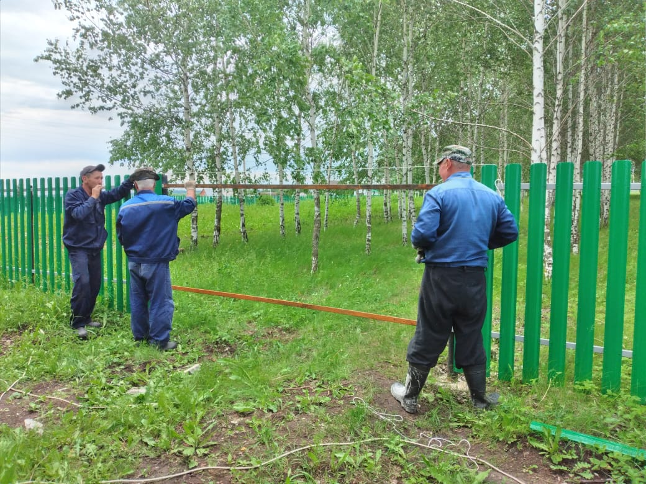
Идут работы по установке главных ворот на алее слав суккуловцев.

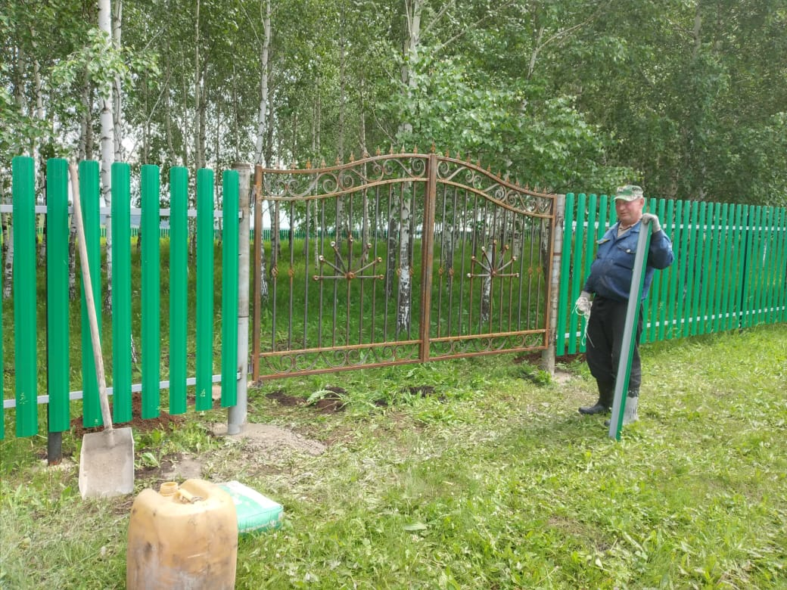
Такие красивые ворота появились на лаее славы суккуловцев.

